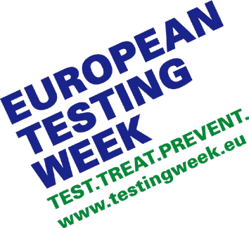
Европейската седмица

на изследването

Европейската седмица на изследването се провежда
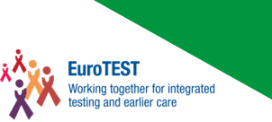
2 пъти в годината, през пролетта (Май) и есента (Ноември). Целта е да се повиши осведомеността относно ползите от изследването за HIV и хепатити, така че повече хора да узнаят за риска, да разберат, че има налично ефективно лечение и да узнаят своя HIV и/или хепатит статус. От 2015г. Европейската седмица на изследването включва не само HIV, но и хепатити, поради голямото разпространение на ко-инфекцията и припокриване на засегнатото ключово население и/или общи начини на предаване.Това се дължи на факта, че хепатити В и С се предават по един и същи начин като HIV –чрез инжекционна употреба на наркотици и секс без предпазни средства
HIV
Разпространение -1 от 5 от 2.3 милиона хора, живеещи с ХИВ в Европа в момента не знаят, че са HIV положителни; и над 50% от тези, които са положителни са късно диагностицирани, със забавяне достъпа до лечение.
Лечение - По-добре е да узнаете своя статус възможно най-рано, тъй като днес хора, живеещи с ХИВ и/или хепатит В живеят добре с очаквана продължителност на дълъг живот, тъй като лечението е започнало рано. Напредване в лечението на HIV означава, че бихте могли да живеете в добро здраве за дълъг период от време, ако сте диагностициран рано. Данните от проучването START (Стратегическо време на анти-ретровирусното лечение) показват, че започването на анти- HIV лечение възможно най-скоро след поставяне на за HIV инфекция защитава здравето на хората, от колкото изчакване на броя на CD4 клетките да спадне до 350.

ВИРУСНИ ХЕПАТИТИ
Разпространение
- Хепатит C: В Европейския регион на СЗО приблизително 14 милиона души живеят с хепатит С, но малка част от хората получават лечение. В Европейския регион на СЗО средните нива на лечение са само 4.6%.
- Хепатит B: Около 15 милиона души живеят с хепатит Б в Европейския регион на СЗО. Приблизително 20-30 % от инфектираните лица биха развили цирози, чернодробна недостатъчност или хепатоцелуларен карцином
Лечение и превенция - Добре е да узнаеш статуса си възможно най-рано, защото
- днес хората с Хепатит В имат очаквано дълъг живот при започнато рано лечение, а тези с хепатит С могат да се излекуват.
- Узнаването на статуса може да помогне да Ви предпази от предаването на вируса на други.
- Напредване в лечението на Хепатит C означава, че в вече може да бъдете излекуван.
- Съществува лечение на Хепатит B, което да предотврати рак на черния дроб или цироза.
Също така има ваксина, която предпазва от вирусен хепатит В (HBV).
––––––––––––––––––––––––––––––––––––––––––––––––––––––––––––––––––––––––––––––––––––
Във връзка с Европейската седмица на изследването
РЗИ-Враца организира безплатно изследване за Хепатит Б и С с бързи тестове на :

16-05-2023г. ( вторник ) в ДКЦ-1 ЕООД гр.Враца – 9.00ч. до 12.00ч. / ет.3 лаборатория
17-05-2023 ( сряда ) в МЦ „ Света Ана“ гр.Враца – 9.00ч. до 12.00ч.

